Anuar Tacach Filho – Co-Founder / CMO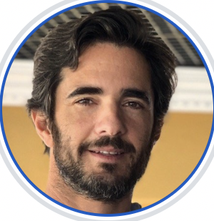
- 🌟 Empreendedor com atuação em múltiplos negócios nos setores de comunicação, marketing e experiências de marca, fundador da OOF – Out Of Office, agência de projetos de lifestyle e eventos.
- 🎯 Criador e gestor de projetos proprietários voltados a conectar marcas com públicos, como a Corporate Run — corrida corporativa consolidada no calendário esportivo — e outras experiências esportivas e culturais.
- 📈 Experiência em marketing estratégico e execução operacional, com visão de transformar ideias em formatos inovadores e engajadores — capacidade valiosa para impulsionar soluções como uma fintech voltada ao público infantil.

Luiz Busnello - Co-Founder / CTO - CFO



• 🚀 Co-Founder da Nuvini S.A., liderou operações e atuou como CFO durante o processo de abertura de capital (Nasdaq) antes de transitar para o conselho.
• 📊 Experiência empreendedora relevante, incluindo cofundar a Veek Tecnologia S.A. — a primeira telecom 100% digital no Brasil — onde foi CFO e COO.
• 💼 Investidor ativo em empresas de tecnologia, com participações em mais de uma dezena de startups ao longo dos últimos anos.

